FILAS DE PRIORIDADE IMPLEMENTADAS COMO HEAPS BINÁRIOS

Lorenzo Facco Comunello & Leandro Dalla Nora

1: Heaps binárias e filas de prioridade:

1.1: O que é uma heap binária

Uma heap binária é um tipo de árvore binária que pode ser mínima ou máxima, de acordo com as propriedades que segue.

1.2: Heap binária máxima

Uma heap binária é dita máxima quando o nó raiz é igual ou maior que seus nós filhos. Isso significa que, em uma heap binária máxima, o nó de maior valor será o nó raiz, enquanto os nós de menores valores serão os nós folha.
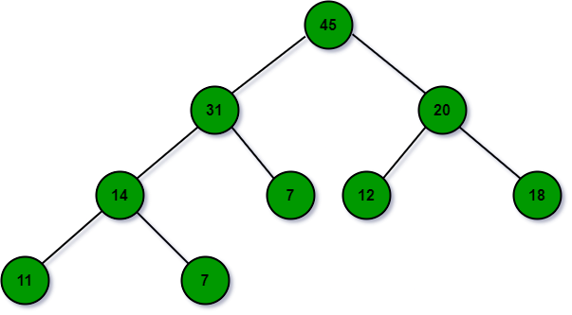

1.3: Heap binária mínima

Uma heap binária é dita mínima quando o nó raiz é igual ou menor que seus nós filhos. Isso significa que, em uma heap binária mínima, o nó de menor valor será o nó raiz, em quanto os nós de maiores valores serão os nós folha.
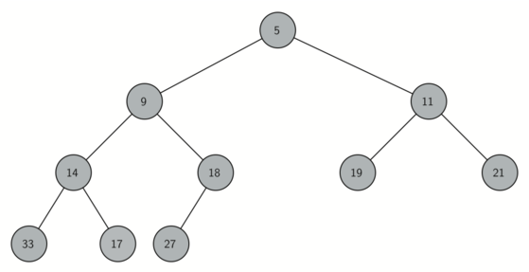

1.4: Filas de prioridade como heaps binárias

Uma das utilidades mais conhecidas para estruturas de heaps binárias é representar filas de prioridade. Cada elemento da fila representa um nó da árvore, e o nó raiz será sempre o elemento a ser desenfileirado e o próximo filho com a maior prioridade assume o seu lugar.
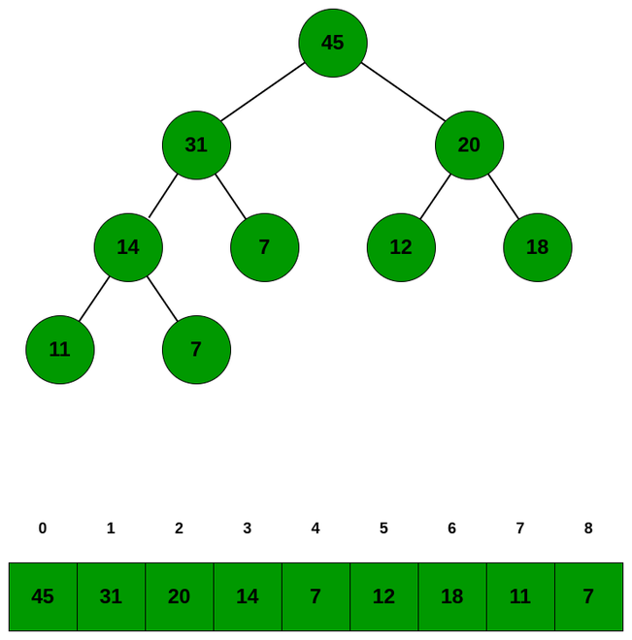

2:

Implementação

2.1: Decisões de implementação

A implementação proposta neste material se utilizará de uma heap binária máxima, que será representada como um vetor dinâmico de inteiros. Isso significa que o elemento de maior prioridade na fila será o que possuir o maior valor, e que esses elementos estarão arranjados no vetor de maneira ordenada, ou seja, o elemento mais à esquerda do vetor será o nó pai, e os elementos são inseridos nas primeiras posições não ocupadas deste vetor (final do vetor).

2.2: Algoritmos

A implementação utiliza 3 algoritmos básicos para a manipulação da fila de prioridade, sendo eles: inserção, consulta e remoção.

2.2.1: Algoritmo de inserção

O algoritmo de inserção segue os seguintes passos:
• Verifica se a fila está cheia. Se estiver cheia, não permite inserção;
• Incrementa o tamanho da fila;
• Insere o novo elemento no final do vetor;
• Compara o valor do elemento com o valor de seu pai. Se o valor do pai for menor, troca o elemento com o pai e atualiza o índice para o pai;
• Repete o processo até que o elemento esteja na posição correta na heap (quando seu pai tiver um valor maior ou quando chegar à raiz).
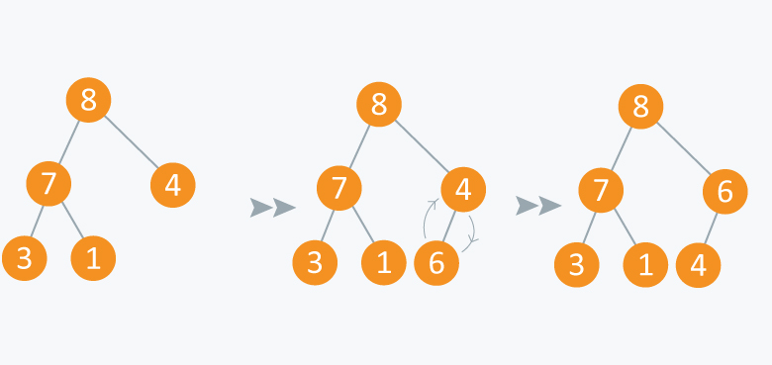

2.2.2: Algoritmo de consulta

O algoritmo de consulta ou exibição segue os seguintes passos:
• Itera sobre os elementos do vetor a partir do índice 0 até o tamanho atual da fila;
• Para cada elemento, imprime o valor do elemento e, em seguida, imprime o valor do pai;
• Verifica se o filho esquerdo do elemento está dentro do intervalo válido (tamanho da fila);
• Se estiver, imprime o valor do filho esquerdo;
• Verifica se o filho direito do elemento está dentro do intervalo válido (tamanho da fila);
• Se estiver, imprime o valor do filho direito.

2.2.3: Algoritmo de remoção

O algoritmo de remoção é responsável por retirar da fila o elemento que possui a maior prioridade, o elemento de maior valor presente no vetor, no caso de heaps binárias máximas. Esse algoritmo segue os seguintes passos:
• Verifica se a fila está vazia. Se estiver vazia, não permite remover da fila;
• Substitui o elemento da raiz pelo último elemento do vetor;
• Decrementa o tamanho da fila;
• Compara o valor do elemento com os valores de seus filhos (esquerdo e direito). Se o valor de algum filho for maior, troca o elemento com o filho de maior valor e atualiza o índice para o filho;
• Repete o processo até que o elemento esteja na posição correta na heap (quando seus filhos tiverem valores menores ou quando não tiver mais filhos).
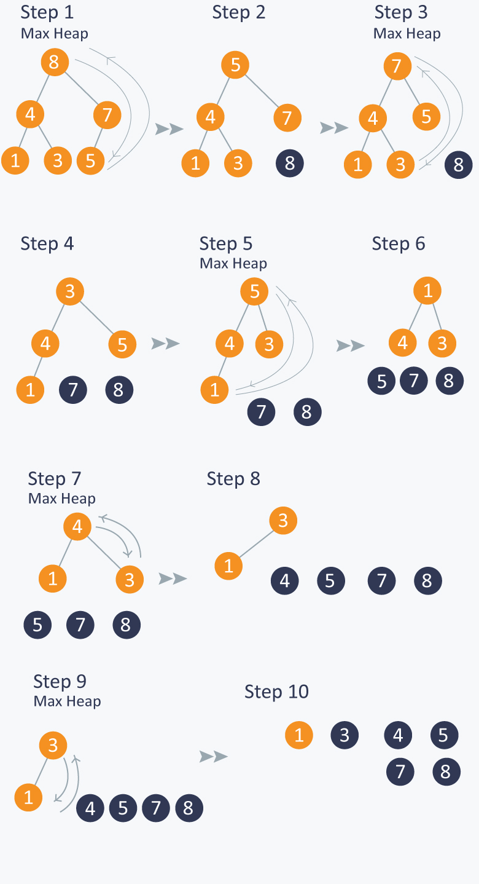

2.2.4: Algoritmo e fórmula para encontrar o nó pai

A fórmula utilizada para calcular o índice do nó pai é (i - 1) / 2, onde i é o índice de um elemento no vetor. Essa fórmula é derivada da representação da heap como um vetor unidimensional, onde os elementos são organizados de forma a preservar a estrutura da árvore binária.
Na heap binária máxima, cada nó, exceto a raiz, possui um único nó pai. O nó pai de um determinado nó está localizado no nível acima (nível superior) na árvore binária. Esta fórmula permite calcular o índice do nó pai com base no índice de um dado nó.

2.2.5: Algoritmo e fórmula para encontrar o filho esquerdo

A fórmula utilizada para calcular o índice do nó filho esquerdo é (2 * i) + 1, onde i é o índice de um elemento no vetor. O fator 2 é usado para pular para o próximo nível da árvore (nível abaixo) e o +1 é usado para deslocar-se para o nó filho esquerdo em relação ao nó pai. Essa fórmula é derivada da representação da heap como um array unidimensional, onde os elementos são organizados de forma a preservar a estrutura da árvore binária.

2.2.6: Algoritmo e fórmula para encontrar o filho direito

A fórmula para calcular o índice do nó filho direito é (2 * i) + 2, onde i é o índice de um elemento no vetor. Da mesma forma, o fator 2 é usado para avançar para o próximo nível da árvore e o +2 é usado para deslocar-se para o nó filho direito em relação ao nó pai.

3: Fontes

https://www.geeksforgeeks.org/priority-queue-using-binary-heap/
https://www.youtube.com/watch?v=-WEku8ZnynU
https://bradfieldcs.com/algos/trees/priority-queues-with-binary-heaps/
https://www.hackerearth.com/practice/notes/heaps-and-priority-queues/
https://www.youtube.com/watch?v=qXdt1AHMB2o
https://www.happycoders.eu/algorithms/implement-priority-queue-using-heap/
https://www.youtube.com/watch?v=WCm3TqScBM8

